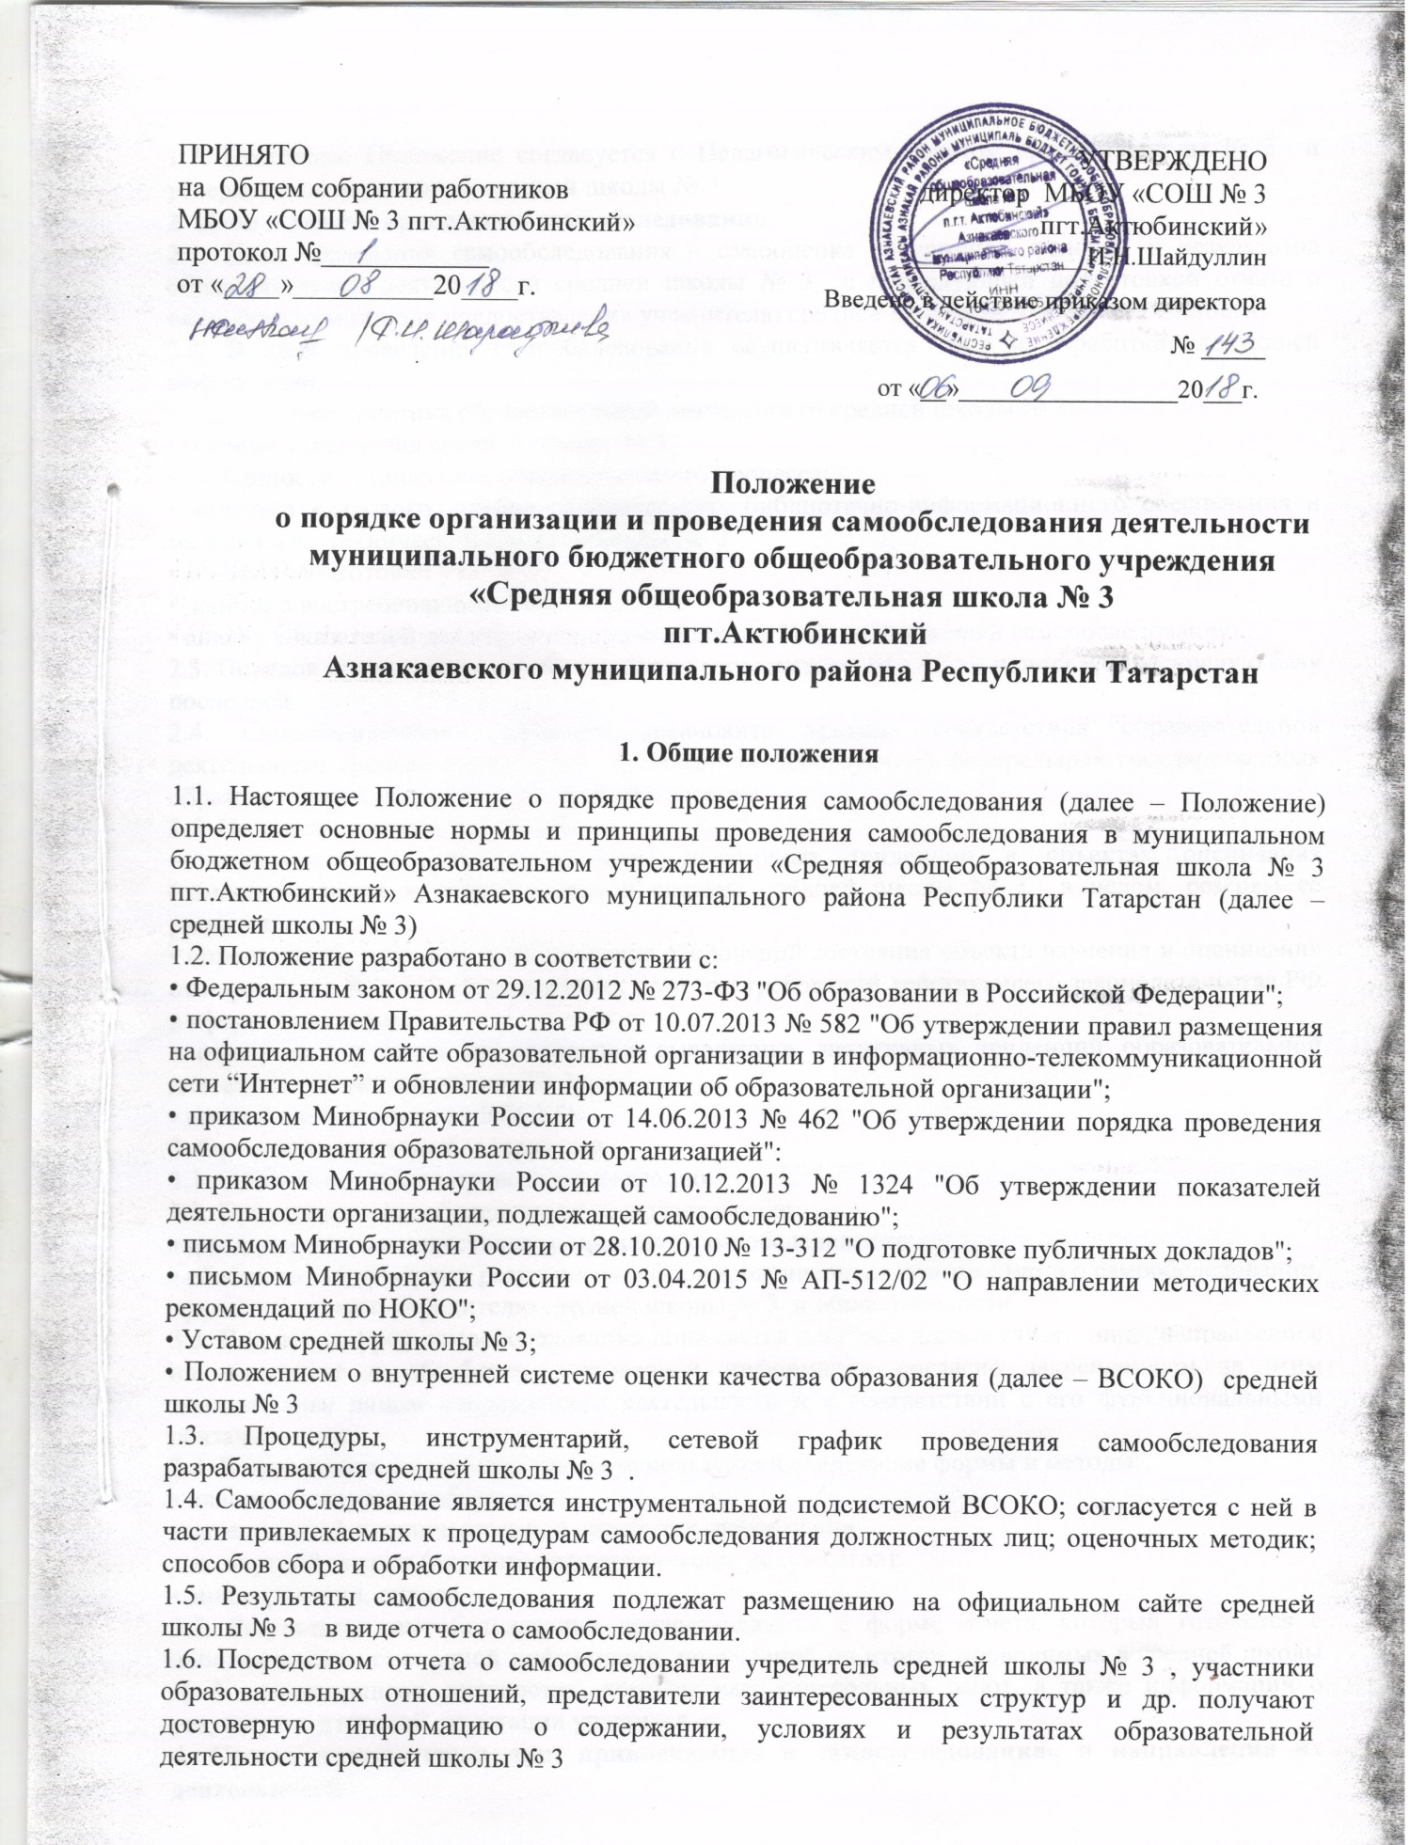

1.7. Настоящее Положение согласуется с Педагогическим советом средней школы № 3 и утверждается директором средней школы № 3.
2. Цели и задачи проведения самообследования
2.1. Цель проведения самообследования – самооценка содержания, условий и результатов образовательной деятельности средней школы № 3 с последующей подготовкой отчета о самообследовании для предоставления учредителю средней школы № 3 и общественности.
2.2. В ходе проведения самообследования осуществляется сбор и обработка следующей информации:
• общая характеристика образовательной деятельности средней школы № 3;
• система управления средней школы № 3
• особенности организации образовательного процесса;
• качество кадрового, учебно-методического, библиотечно-информационного обеспечения и материально-технической средней школы № 3
• качество подготовки учащихся;
• данные о востребованности выпускников;
• анализ показателей деятельности средней школы № 3 , подлежащей самообследованию.
2.3. Порядок проведения самообследования согласуется с ВСОКО и использует ресурсную базу последней.
2.4. Самообследование призвано установить уровень соответствия образовательной деятельности средней школы № 3 требованиям действующих федеральных государственных образовательных стандартов общего образования.
2.5. По итогам самообследования:
• выявляются позитивные и (или) негативные тенденции в объектах оценивания (самооценивания), в образовательной системе средней школы № 3 в целом, резервы ее развития;
• определяются причины возникновения отклонений состояния объекта изучения и оценивания от параметров ВСОКО, формируемых с учетом требований действующего законодательства РФ в сфере образования;
• определяются меры по коррекции выявленных негативных тенденций образовательной деятельности средней школы № 3;
• вносятся коррективы во ВСОКО.
3. Организация самообследования
3.1. Самообследование проводится ежегодно.
3.2. Проведение самообследования включает в себя:
• планирование и осуществление процедур самообследования;
• обобщение полученных результатов и формирование на их основе отчета о самообследовании, предоставляемого учредителю средней школы № 3 и общественности.
3.3. Под процедурой самообследования понимается действие должностного лица, направленное на получение и обработку достоверной информации согласно закрепленным за этим должностным лицом направлениям деятельности и в соответствии с его функциональными обязанностями.
3.4. В проведении самообследования используются следующие формы и методы:
• плановые запросы информации;
• качественной и количественной обработки информации;
• экспертной оценки (включая экспертирование документов);
• анкетирования, опроса.
3.5. Результаты самообследования предоставляются в форме отчета, который готовится с использованием оценочной информации, полученной по итогам проводимых в средней школы № 3 мониторингов, диагностик, комплексных контрольных работ, а также информации о результатах итоговой аттестации учащихся.

4. Состав должностных лиц, привлекаемых к самообследованию, и направления их деятельности
4.1. В рабочую группу по проведению самообследования включаются:
• директор средней школы № 3;
• заместители директора средней школы № 3;
• руководители предметных методических объединений;
4.2. Директор средней школы № 3:
• обеспечивает локальную нормативную базу проведения самообследования, подготовки отчета о самообследовании;
• обеспечивает предоставление учредителю и общественности отчета о самообследовании;
• содействует оптимизации процедур подготовки отчета о самообследовании.
4.3. Заместители директора средней школы № 3:
• участвуют в разработке структуры отчета о самообследовании; вносят рекомендации в дизайн электронной версии отчета о самообследовании, размещаемой на официальном сайте средней школы № 3
• разрабатывают, при участии IT-специалистов, шаблоны документирования информации, включаемой в отчет о самообследовании;
• обеспечивают сбор информации, подлежащей включению в отчет о самообследовании, согласно выполняемому функционалу и в соответствии с приказом директора средней школы № 3 ;
• способствуют минимизации временных издержек по подготовке отчета о самообследовании посредством опережающего планирования необходимых организационных процедур;
• контролируют выполнение сетевого графика подготовки отчета о самообследованиия; консультируют, по необходимости, лиц, предоставляющих информацию;
• осуществляют итоговое написание отчета о самообследовании согласно выполняемому функционалу и в соответствии с приказом директора средней школы № 3
4.4. Руководители предметных методических объединений:
• разрабатывают и реализуют систему мер по информированию педагогических работников о целях и содержании отчета о самообследовании;
• организуют методическое сопровождение оценочной деятельности педагога, результаты которой включаются в отчет о самообследовании;
• содействуют осуществлению обратной связи с участниками образовательных отношений в вопросах доступности информации, содержащейся в отчете о самообследовании.
5.Отчет о самообследовании
5.1. Отчетным периодом является предшествующий самообследованию календарный год, отчет составляется не позднее 1 января предшествующего года, предоставляется учредителю и размещается на официальном сайте средней школы № 3 не позднее 20 апреля текущего года.
5.2. Отчет о самообследовании – локальный аналитический документ средней школы № 3, форма, структура и технические регламенты которого устанавливаются в соответствии с законодательством в сфере образования.
5.3. Форма, структура и технические регламенты отчета о самообследовании могут быть изменены в связи с появлением и (или) изменением федеральных регламентов и рекомендаций.
5.4. Ответственность за подготовку, своевременное размещение на официальном сайте МБОУ СОШ № 3 отчета о самообследовании и достоверность входящей в него информации несет заместитель руководителя средней школы № 3, ежегодно назначенный соответствующим приказом директора.
5.5. Ответственность за предоставление отчета о самообследовании учредителю несет директор средней школы № 3.
5.6. Отчёт о самообследовании ежегодно рассматривает и утверждает Общее собрание работников средней школы № 3.

6. Порядок внесения изменений и (или) дополнений в Положение
6.1. Инициатива внесения изменений и (или) дополнений в настоящее Положение может исходить от лиц, отмеченных в п. 4.
6.2. Изменения и (или) дополнения в настоящее Положение подлежат открытому обсуждению на заседании рабочей группы по проведению самообследования.
6.3. Изменения в настоящее Положение вносятся в случае их одобрения большинством состава рабочей группы и утверждаются приказом директора средней школы № 3 .

